

www.pfhv.de

MB_ät_pfhv.de

Nummer 20 + 21

Stand: 27.05.2005

Für Leser der online-Ausgabe des MB:
Drücken Sie die Strg-Taste und klicken Sie in der Übersicht auf die gewünschte Seitenzahl, danach gelangen Sie direkt zur entsprechende Stelle im word-Dokument.

- Terminkalender | → | -
- Rechtsmittelbelehrung | → | Seite 3
- Mitteilungen Präsidium | → | Seite 4

- Urteile | → | -
- Instanzenbescheide Aktive | → | -
- Instanzenbescheide Jugend | → | -
- Instanzenbescheide Schiedsrichter | → | -

- Infos allgemein | → | -
- Infos Männer | → | -
- Infos Frauen | → | Seite 7
- Infos Jugend männlich | → | Seite 9
- Infos Jugend weiblich + Mini | → | -
- Infos Schiedsrichter | → | Seite 17

- Abmeldungen | → | -
- Automatische Sperren | → | -
- Spielverlegungen | → | -

- Auswahlbereich | → | Seite 17
- Stützpunkttraining | → | -

- Sonstiges | → | Seite 19
- Wichtige Adressen | → | -
- Impressum | → | Seite 26

- Gegen alle Sportinstanzenbescheide in diesem MB ist innerhalb von 14 Tagen nach Zustellung [maßg. ist das Datum des Poststempels bzw. § 23 (3) RO] gebührenfreier doch kosten-pflichtiger Einspruch zum Vorsitzenden des VSG möglich.

- Gegen Urteile des VSG ist innerhalb von 14 Tagen nach Zustellung [maßg. siehe 1.] Berufung zum VG-Vorsitzenden möglich.

- Gegen Urteile des Verbandsgerichtes ist innerhalb von 14 Tagen nach Zustellung [maßg.s.1.] wahlweise Revision zum Vorsitzenden des DHB-Bundesgerichtes oder des SWHV-Verbandsgerichtes möglich. Die Revision ist innerhalb von 14 Tagen nach Veröffentlichung (Datum des Mitteilungsblattes) an den Vorsitzenden des angerufenen Gerichts zu richten. Die Anschriften der amtierenden Vorsitzenden sind unter den Tel.Nr. 0231 - 911910 (DHB) bzw. 069 - 6789215 (SWHV) zu erfragen.

Für alle Einsprüche, Berufungen und Revisionen gilt....

Die entsprechenden Schriften sind 5-fach vorzulegen, von einem Vor-standsmitglied und dem Abteilungsleiter zu unterzeichnen. Name und Funktion des jeweiligen Unterzeichnenden müssen in Druckschrift ver-merkt sein. Sie müssen einen Antrag enthalten, der eine durchführbare Entscheidung ermöglicht. Der Nachweis über die Einzahlung von Gebühr und Auslagenvorschuß ist beizufügen. Die §§ 19 ff. RO und §§ 29 Ziffer 3 Absatz 2 RO sind zu beachten.

- Einsprüche gegen Entscheidungen der Sportinstanzen - EUR 0,00
- Rechtsbehelfe zum VSG - EUR 26,00
- Berufung zum PfHV – VG - EUR 50,00
- Revision zum BG DHB o. VG SWHV - siehe Rechtsmittelbelehrung

Geldstrafen, Gebühren, Unkosten aus Bescheiden und Urteilen sind
innerhalb von 14 Tagen auf ein PfHV - Konto zu überweisen!

Volksbank Speyer --- Nr. 43710 --- BLZ 54790000

Mitteilungen Präsidium
Vizepräsident Spieltechnik
(Josef.Lerch_ät_pfhv.de)

Schulungen für Zeitnehmer und Sekretäre
Die Regeländerungen die zum 1.8.2005 wirksam werden, erfordern eine Schulung aller Zeitnehmer/Sekretäre. Schulungen aus dem Vorjahr können nicht mehr anerkannt werden. Deshalb werden keine Ausbildungsnachweise ohne Schulung über den 30.6.2005 hinaus verlängert.

Für Zeitnehmer/Sekretäre für den Spielbetrieb im Bereich des Pfälzer Handball-Verbandes werden sechs Termine (jeweils 19:30 Uhr) angeboten, die regional zu nutzen sind:

Montag, 13.6.2005, Turn- und Festhalle Offenbach, Essinger Straße
(SG Albersweiler/Hauenstein/Ranschbach, HF Annweiler, TV Jahn Bellheim, SV Bornheim, TV Dahn, TV Hagenbach, TV Herxheim, TSV Kandel, TSV Kuhardt, HSG Landau, TV Offenbach, TV Ottersheim, SG Walsheim/Essingen/Rhodt, TSV Wernersberg, TV Wörth.

Dienstag, 14.6.2005, Turnerheim VTV Mundenheim
(TSG Friesenheim, ASV Ludwigshafen, SVF Ludwigshafen, VTV Mundenheim, TSG Mutterstadt, TuS Neuhofen, VSK Niederfeld, TG Oggersheim, TV Rheingönheim, TV Ruchheim.

Donnerstag, 16.6.2005, Turnerheim TPSV Enkenbach
(TSG Eisenberg, TPSV Enkenbach, TuS Göllheim, VfR Hettenleidelheim, TSV Hütschenhausen, 1. FC Kaiserslautern, TSG Kaiserslautern, TuS KL-Dansenberg, TV Kusel, TV Pirmasens, TV Ramstein, TS Rodalben, TV Thaleischweiler, SG Waldfischbach.

Dienstag, 21.6.2005, TSG-Zentrum Haßloch
(SG Assenheim/Dannstadt, TSG Haßloch, TV Hochdorf, TSV Iggelheim, TV Kirrweiler, SV Meckenheim, TSG Neustadt, TV Rödersheim

Mittwoch, 22.6.2005, Turnerheim TSV Eppstein
(SG Asselheim/Kindenheim, SC Bobenheim-Roxheim, HSG Eckbachtal, TV Edigheim, HSG Eppstein/Maxdorf, HSC Frankenthal, TSV Freinsheim, SKG Grethen, TV Lambsheim, TB Oppau.

Donnerstag, 23.6.2005, Turnerheim TuS Heiligenstein, Am Sportplatz
(TV Dudenhofen, TuS Heiligenstein, HSV Lingenfeld, TV Schifferstadt, TV Schwegenheim, TSV Speyer, TG Waldsee.

Dazu kommt noch eine Schulung für Zeitnehmer/Sekretäre in den Regionalligen Südwest (Männer, Jugend) und der Oberliga RPS am Freitag, 17.6.2005 um 18:00 Uhr im TSG-Zentrum Haßloch.

Teilnehmen können nur Personen, die mindestens 16 Jahr alt sind, und für die ein vollständig ausgefüllter Zeitnehmer-Personalbogen bei der PfHV-Geschäftsstelle vorliegt. Wünsche , ausnahmsweise vom vorgeschlagenen Schulungsort abzuweichen, sind an Alwin Welsch - Rosenstraße 3, - Kuhardt - Tel. 07272-2740, zu richten.

Eine Teilnahmemöglichkeit kann nur dann garantiert werden, wenn der Z/S-Personalbogen bis spätestens Freitag, den 3.6.2005 (10:00 Uhr), bei der Geschäftsstelle vorliegt.

Die Zeitnehmer/Sekretäre für die Bundesligen werden durch den DHB geschult; die dortige Schulung wird bei Vorlage des entsprechenden DHB-Ausweises in Regional- und Oberligen sowie dem PfHV-Spielbetrieb anerkannt.

Schiedsrichter-Personalbogen
Von vielen, der von den Vereinen gemeldeten Schiedsrichtern, fehlen noch die Personalbogen. Es wird erwartet, dass bis Freitag, den 3.6.2005, alle Personalbogen bei der Geschäftsstelle vorliegen.

Spielgemeinschaft
Die weibliche B- und C-Jugend-Spielgemeinschaft Eisenberg/Hettenleidelheim (TSG Eisenberg und VfR Hettenleidelheim) wird zur Hallenrunde 2005/06 in eine weibliche A- und B-Jugend-Spielgemeinschaft verändert, und wird als wABSG Eisenberg/Hettenleidelheim bezeichnet.

Saisonkalender
Der Saisonkalender 2005/06 wurde am 14.5.2005 ergänzt:
9.7.2005: Turnier in Tauberbischofsheim m90.
10./11.12.2005: 7. SpT für Altersklassen die zur Rückrunde neu eingeteilt werden.
29./30.4.2006: Beginn der Qualifikationsspiele Jugendregionalliga und Jugendoberliga.

Pokalrunde
Auf dem Verbandstag wurde am 21.5.2005 beschlossen, dass eine Teilnahmepflicht nur noch für Mannschaften besteht, die in der Pfalzliga und höher spielen. Deshalb ist es erforderlich, dass die Vereine bis zum 3.6.2005 formlos, schriftlich an die Geschäftsstelle melden, wenn Mannschaften die unterhalb der Pfalzliga spielen, nicht am Pokalwettbewerb teilnehmen wollen.

|Josef Lerch|

Mitteilungen Präsidium
Geschäftsstelle
(Geschaeftsstelle_ät_pfhv.de)

Neuer Abteilungsleiter TUS Gerolsheim:

Karlheinz Wendel
Hinter der Kirche 2
67291 Bissersheim

Tel : 06359-910201
Mobil : 0176-20129858
Mail : K.Wendel_ät_HSG-Eckbachtal.de

Gebühr: 5 Euro

Adressänderung ASV Ludwigshafen:

Bei Herrn Karl Heinz Müller hat sich die Straße geändert.

Jetzt: Fontanestr. 13.

Gebühr: 5 Euro

Ansprechpartner für den TV Stelzenberg ist ab sofort:

Karl Wagner
Am Berg 4
67705 Stelzenberg

Tel. 06306/483

Gebühr: 5 Euro

VFR Hettenleidelheim, Andreas Hartmann,
hat eine neue E-Mail-Adresse:

AWG-Hartmann_ät_gmx.de

Gebühr: 5 Euro

|Ursula Rolland|

Infos Frauen
Frauenwart + Staffelleiter PLF + VLF (Manfred.Noether_ät_pfhv.de)

Staffeleinteilung Frauen Hallenrunde 2005 - 2006

 | Pfalzliga Frauen |  |  | Verbandsliga Frauen
 | Verein |  |  | Verein
1 | TSG Friesenheim |  | 1 | TV Schwegenheim
2 | HSG Landau 2 |  | 2 | HSV Lingenfeld
3 | TuS Göllheim |  | 3
4 | TV Ruchheim 2 |  | 4 | TV Rheingönheim
5 | TV Edigheim |  | 5 | TV Dudenhofen 2
6 | TV Wörth 1 |  | 6
7 | TSV Wernersberg |  | 7 | TSV Freinsheim
8 | SG Assenheim-Dannstadt |  | 8 | TSG Mutterstadt
9 | SVF Ludwigshafen |  | 9 | TV Schifferstadt
10 | TSV Kandel |  | 10 | SG Albersw-Hau-Ran 2
11 | TV Bellheim |  | 11 | TuS Neuhofen
12 | SC Bobenheim -Roxheim 1 |  | 12 | 1.FC Kaiserslautern

 | Bezirksliga Frauen 1 |  |  | Bezirksliga Frauen 2
 | Verein |  |  | Verein
1 | HSG Eppstein-Maxdorf |  | 1
2 |  |  | 2 | TV Kirrweiler
3 | TuS Göllheim 2 |  | 3 | TSG Neustadt
4 | TV Ruchheim 3 |  | 4 | TSG Haßloch
5 | HSC Frankenthal |  | 5 | TV Pirmasens
6 | TV Ramstein |  | 6 | TV Wörth 2
7 | VSK Niederfeld |  | 7 | SV Bornheim
8 |  |  | 8
9 | TV Schifferstadt 2 |  | 9 | SG Walsh.-Essingen-Rhodt
10 | SC Bobenheim-Roxheim 2 |  | 10 | TS Rodalben
11 | HSG Eckbachtal |  | 11 | TV Jahn Bellheim 2
12 | SG Asselh.-Kindenheim |  | 12 | SG Waldfischbach

 | A - Klasse Frauen 1 |  |  | A - Klasse Frauen 2
 | Verein |  |  | Verein
1 |  |  | 1 | TV Schwegenheim 2
2 | TuS KL-Dansenberg |  | 2
3 |  |  | 3
4 | TPSV Enkenbach |  | 4 | HF Annweiler
5 | TSG Eisenberg |  | 5
6 | TV Ramstein 2 |  | 6
7 |  |  | 7 | TuS Heiligenstein
8 | TSG Mutterstadt 2 |  | 8
9 |  |  | 9 | TV Dahn
10 | TSV Hütschenhausen |  | 10 | SG Albersw-H-R 3
11 | HSG Eckbachtal 2 |  | 11 | TSV Speyer
12 |  |  | 12 | TSV Kandel 2

 | RES Frauen |  |  | RPS Oberliga
 | Verein |  |  | Pfälzer Vereine
1 | HSG Eppstein-Maxdorf RES |  | 1
2 | HSG Landau RES |  | 2 | HSG Landau 1
3 |  |  | 3 | VTV Mundenheim
4 | TV Rheingönheim RES |  | 4 | TV Ruchheim 1
5 |  |  | 5 | TV Dudenhofen 1
6 | TV Wörth RES |  | 6
7 | VSK Niederfeld RES |  | 7
8 | SG Assenh.-Dannst. |  | 8 | SG Albers.-Hau-Ran.1
9 |  |  | 9
10 |  |  | 10
11 | TuS Neuhofen RES |  | 11
12 |  |  | 12

|Manfred Nöther|

Infos Jugend
Verbandsjugendwart (M) +
Staffelleiter JOLmA + mB + mC
(Rolf.Starker_ät_pfhv.de)

Nachfolgende Staffeleinteilungen sind lediglich regionale Einteilungen ohne Kennziffern.

regionale Staffeleinteilung 2005/2006
 |  |  |  |  | Stand 24.05.2005
JOLmA |  |  | JBZmA1 |  | JBZmA2
SG Alb-Hau-Ranschb |  |  | TSV Hütschenh |  | JSG Annw-Wernersb
TuS KL-Dansenberg |  |  | HSG Eckbachtal |  | TV Dahn
mABCD Edigheim-SVF |  | TSG Eisenberg |  |  | TV Jahn Bellheim
HSC Frankenthal |  |  | HSG Eppst-Maxd |  | TV Hagenbach
mAB Göllh-Hettenleid |  |  | TSV Freinsheim |  | TV Herxheim
TSG Hassloch |  |  | TV Ramstein |  | TV Ottersheim
TSV Kandel |  |  | TV Schifferstadt |  | TSV Speyer
TV Kirrweiler |  |  | TG Waldsee |  | TSV Iggelheim
TSV Kuhardt
mABC Thal-Rodalb
TV 03 Wörth
Ausscheider JRLmA

JOLmB |  | JPLmB1 |  |  |  | JPLmB2
falls Eckbachtal in RL bleibt:
TuS Neuhofen |  | TuS KL-Dansenberg |  |  |  | TuS Heiligenstein
TV Jahn Bellheim |  | HSG Eckbachtal Res |  |  |  | Iggelh  (falls Ausscheider)
TV Kirrweiler |  | TSG Eisenberg |  |  |  | Kandel  (falls Ausscheider)
mABC Thal-Rodalb |  | mABCD Edigh-SVF Res |  |  |  | TSV Kuhardt
TV Ruchheim |  | HSC Frankenthal |  |  |  | HSG Landau
TV 03 Wörth |  | Freinsh (falls Ausscheider) |  |  |  | TV Offenbach Res
JSG Hoch-Dannst |  | TSG Friesenheim Res |  |  |  | TSV Speyer
TSV Kandel |  | mAB Göllh-Hettenl |  |  |  | TV 03 Wörth Res
TSV Freinsheim |  | VTV Mundenheim Res |  |  |  | TSG Mutterstadt
TSV Iggelheim
Ausscheider 1 JRLmB
Ausscheider 2 JRLmB |  | JOLmB und JPLmB noch vorläufig
falls Eckbachtal ausscheidet: |  | (wegen noch laufender Qualifikation)
HSG Eckbachtal
Ausscheider 1 JRLmB
TSV Kandel
TSV Freinsheim
TSV Iggelheim

JBZmB1 |  | JBZmB2
SG Asselh-Kindenh |  | JSG Annw-Wernersb
SC Bobenh-Roxh |  | TSG Haßloch
TPSV Enkenbach |  | TSV Kandel Res
HSG Eppst-Maxd |  | HSV Lingenfeld
SKG Grethen |  | TuS Neuhofen Res
1. FC Kaiserslautern |  | TV Pirmasens
TV Lambsheim |  | TV Schifferstadt
TG Oggersheim |  | TV Schwegenheim
TV 03 Ramstein |  | SG Walsh-Ess-Rhodt

JOLmC |  | JPLmC1 |  | JPLmC2
SG Alb-Hau-Ransch |  | SG Bobenh-Roxh |  | JSG Annw-Werners
TuS KL-Dansenberg |  | HSG Eckbachtal |  | TSG Haßloch
TSG Friesenheim |  | HSG Eppst-Maxd |  | JSG Hochd-Dannst
TV Hagenbach |  | HSC Frankenthal |  | TSV Iggelheim
TSV Kandel |  | TSV Freinsheim |  | TSV Kuhardt
HSV Lingenfeld |  | SKG Grethen |  | Mutterst (falls Ausscheider)
TV Offenbach |  | VTV Mundenheim |  | TuS Neuhofen
TV Ruchheim |  | TG Oggersheim |  | Ottersh (falls Ausscheider)
noch in Qualifikation: |  | TV Ramstein |  | Thal-Rod (falls Ausscheider)
TV Ottersheim |  |  |  | TG Waldsee
mAB Thal-Rodalb |  |  |  | Wörth (falls Ausscheider)
TV 03 Wörth
TSG Mutterstadt |  | noch vorläufig, wegen laufender Qualifikation

JBZmC1 |  | JBZmC2 |  | JBZmC3
SG Asselh-Kindenh |  | mABCD Edigh-SVF |  | TV Jahn Bellheim
SG Bob-Roxh Res |  | JSG Hoch-Dann Res |  | TV Dahn
HSG Eckbachtal |  | TuS Neuhofen 2 |  | TV Herxheim
TSG Eisenberg |  | TV Rheingönheim |  | TV Kirrweiler
TPSV Enkenbach |  | TV Ruchheim Res |  | HSG Landau
HSC Frankenthal |  | TV Schifferstadt |  | TSG Neustadt
VfR Hettenleidelh |  | TV Schwegenheim |  | TV Offenbach Res
1.FC Kaiserslaut |  | TSV Speyer |  | TV Pirmasens
TSG Kaiserslaut |  | TG Waldsee Res |  | SG Walsh-Ess-Rhodt

JPLmD
TuS KL-Dansenberg |  | TV Offenbach
HSG Eckbachtal |  | TV Ottersheim
TV Hagenbach |  | TV Ramstein
TSG Haßloch |  | TV Rheingönheim
TSV Kuhardt |  | TV Ruchheim
VTV Mundenheim |  | TV 03 Wörth

JKKmD1 |  | JKKmD2 |  | JKKmD3
SG Asselh-Kindenh |  | mABCD Edigh-SVF |  | TV Dudenhofen
SG Bobenh-Roxh |  | TV Dudenhof Res |  | mABCD Edig-SVF Res
TSG Eisenberg |  | HSG Epp-Max Res |  | HSG Eppst-Maxd
TPSV Enkenbach |  | TSG Friesenheim |  | TSG Friesenheim 2
HSC Frankenthal |  | TuS Göllheim |  | JSG Hochd-Dannst
TSV Freinsheim |  | VTV Mundenheim |  | TSV Iggelheim
TuS Göllheim Res |  | TuS Neuhofen |  | TuS Neuhofen 2
SKG Grethen |  | TV Oggersheim |  | TSG Mutterstadt
TSG Kaiserslautern |  | TV Rheingönh Res |  | TV Schifferstadt
TV Lambsheim |  | TG Waldsee |  | TSV Speyer

JKKmD4 |  | JKKmD5
TV Jahn Bellheim |  | SG Alb-Hau-Ranschb
TV Hagenbach Res |  | JSG Annw-Wernersb
TuS Heiligenstein |  | TV Jahn Bellheim 2
TV Herxheim |  | TV Dahn
TSV Kandel |  | HSG Landau
TV Kirrweiler |  | TV Offenbach 2
HSV Lingenfeld |  | TV Pirmasens
TV Schwegenheim |  | TS Rodalben
TV 03 Wörth 2 |  | TV Thaleischweiler
TV 03 Wörth 3 |  | SG Waldfischbach

JKKmE1 |  | JKKmE2 |  | JKKmE3
TV Dahn |  | SG Asselh-Kindenh |  | TV Edigheim
TuS KL-Dansenberg |  | SC Bobenh-Roxh |  | HSG Eppst-Maxd
TPSV Enkenbach |  | HSG Eckbachtal |  | TSG Friesenheim
TV Hütschenhausen |  | TSG Eisenberg |  | JSG Hoch-Dann Res
TV Kusel |  | HSG Eppst-Maxd 2 |  | VTV Mundenheim
TV Ramstein |  | HSC Frankenthal |  | TuS Neuhofen
TS Rodalben |  | TSV Freinsheim |  | TG Oggersheim
TV Thaleischweiler |  | TuS Göllheim |  | TV Rheingönheim
SG Waldfischbach |  | TV Lambsheim |  | TV Ruchheim

JKKmE4 |  | JKKmE5 |  | JKKmE6
TV Dudenhofen |  | JSG Annw-Wernb |  | JSG Annw-Wernb 2
HSG Eppst-Maxd Res |  | TuS Heiligenst Res |  | TV Jahn Bellheim
SKG Grethen |  | TSV Kuhardt |  | TV Hagenbach
TSG hassloch |  | HSV Lingenfeld |  | TuS Heiligenstein
JSG Hochd-Dannst |  | TV Offenbach |  | TV Herxheim
TSG Mutterstadt |  | TV Ottersheim |  | TSV Kuhardt 2
TV Ruchheim 2 |  | TV Schwegenheim |  | HSG Landau
TV Schifferstadt |  | TG Waldsee Res |  | TV Offenbach Res
TSV Speyer |  | TV 03 Wörth 2 |  | TV 03 Wörth
TG Waldsee

Meldungen 4 + 1 |  |  |  | Stand 24.05.2005
mE-Jug4+1 Turnier |  | wE-Jug4+1 |  | wF-Jug (97) Turnier
SG Alb-Hau-Ranschb |  | TV Dudenhofen |  | HF Annweiler
TV Dudenhofen |  | zürückgezogen |  | SG Asselh-Kindenh
HSG Eppstein-Maxdorf |  |  |  | TV Bornheim
HSG Eppstein-Maxdorf 2 |  |  |  | TuS Dans zurückgez
TSV Freinsheim zurückgez |  |  |  | TV Edigheim
TV Hagenbach |  |  |  | TuS Heilig zurückgez
TV Herxheim umgemeldet |  |  |  | TSV Wernersberg
1. FC Kaiserslautern |  |  |  | TV Wörth
TV Ottersheim von wE4+1

mF-Jug (97) Turnier
SG Alb-Hau-Ranschb |  | TuS Heiligenstein |  | TG Oggersheim
HF Annweiler |  | TV Herxheim |  | TV Ottersheim
SC Bobenh-Roxh |  | JSG Hochdorf-Dannst |  | TV Ramstein
TV Dahn |  | TSV Iggelheim |  | TV Rheingönheim
TuS KL-Dansenberg |  | 1. FC Kaiserslautern |  | TS Rodalben
TV Dudenhofen |  | TSV Kandel |  | TV Ruchheim
TV Dudenhofen 2 |  | TV Kirrweiler |  | TV Ruchheim 2
HSG Eckbachtal |  | TV Kirrweiler 2 |  | TV Schifferstadt
TV Edigheim |  | TSV Kuhardt |  | TV Schwegenheim
TSG Eisenberg |  | TV Lambsheim |  | TSV Speyer
HSC Frankenthal |  | HSV Lingenfeld |  | TV Thaleischweiler
TSV Freinsheim |  | VTV Mundenheim |  | SG Waldfischbach
TSG Friesenheim |  | TSG Mutterstadt |  | TG Waldsee
TuS Göllheim |  | TuS Neuhofen |  | TSV Wernersberg
SKG Grethen |  | TuS Neuhofen Res |  | TV 03 Wörth
TV Hagenbach |  | TV Offenbach |  | TV 03 Wörth 2
TSG Hassloch |  | TV Offenbach Res

MINI (ab 98)
SG Alb-Hau-Ranschb |  | TSV Freinsheim |  | TV Ramstein
SG Alb-Hau-Ransch 2 |  | TSV Freinsheim 2 |  | TV Rheingönheim
SG Alb-Hau-Ransch 3 |  | TV Hagenbach |  | TV Ruchheim
HF Annweiler |  | TV Hagenbach 2 |  | TV Schifferstadt
wJSG Bellh-Zeiskam |  | TuS Heiligenstein |  | TV Schwegenheim
wJSG Bellh-Zeisk 2 |  | TuS Heiligenstein 2 |  | TSV Speyer
TV Bornheim |  | JSG Hochdorf-Dannst |  | TV Thaleischweiler
TV Dahn |  | HSG Landau |  | SG Waldfischbach
TuS KL-Dansenberg |  | HSV Lingenfeld |  | TG Waldsee
TV Dudenhofen |  | VTV Mundenheim |  | SG Walsh-Ess-Rhodt
TV Dudenhofen 2 |  | TSG Mutterstadt |  | TSV Wernersberg
HSG Eckbachtal |  | TuS Neuhofen |  | TSV Wernersberg 2
TV Edigheim |  | TV Offenbach |  | TV 03 Wörth
TSV Eppst-Maxdorf |  | TV Ottersheim |  | TV 03 Wörth 2

SR-/Turnierleiter-Kostenausgleich
Qualifikationsturniere Jugend-Oberliga 2005/2006

mA-Jugend Regionalliga Gruppen A und B - 1. Runde -

Schiedsrichter-/Turnierleiterkosten: 633.80 Euro
6 Vereine beteiligt, ergeben 105.63 Euro/Verein.

Zu belasten:
TSG Friesenheim, TuS KL-Dansenberg, HSC Frankenthal, TV Ruchheim, TSG Hassloch, HSG Eckbachtal

mA-Jugend Oberliga Gruppen A/B und C

Schiedsrichter-/Turnierleiterkosten: 615.- Euro
11 Vereine beteiligt, ergeben 55.91 Euro/Verein.

Zu belasten:
TV Dahn, mABC Thaleischweiler-Rodalben, TG Waldsee, mABCD Edigheim/SVF, TSV Kandel, mAB Göllheim-Hettenleidelheim, TSV Kuhardt, TV 03 Wörth, SG Albersweiler-Hauenstein-Ranschbach, TV Kirrweiler, HSG Eppstein-Maxdorf.

männliche B-Jugend Gruppen A, B und C - 1. Runde -

Schiedsrichter-/Turnierleiterkosten: 1.321.40 Euro
15 Vereine beteiligt, ergeben 88.09 Euro/Verein.

Zu belasten:
mABC Thaleischweiler-Rodalben, TSV Iggelheim, TV 03 Wörth, HSG Eppstein-Maxdorf, TV Kirrweiler, mAB Göllheim-Hettenleidelheim, TSV Kandel, HSC Frankenthal, TV Jahn Bellheim, mABCD Edigheim/SVF, TV Ruchheim, TSG Mutterstadt, JSG Hochdorf-Dannstadt, TSV Freinsheim, TuS Heiligenstein.

männliche C-Jugend Gruppen A, B, C und D - 1. Runde -

Schiedsrichter-/Turnierleiterkosten: 1.362.30 Euro
18 Vereine beteiligt, ergeben 75.68 Euro/Verein.

Zu belasten:
TSG Mutterstadt, TSG Friesenheim, TV Ruchheim, TSV Kandel, mABC Thaleischweiler-Rodalben, HSV Lingenfeld, TV 03 Wörth, TSV Iggelheim, TuS KL-Dansenberg, HSG Eckbachtal, TV Ottersheim, TV Hagenbach, TSG Hassloch, TSV Freinsheim, TV Kirrweiler, SG Albersweiler-Hauenstein-Ranschbach, TV Offenbach, HSG Eppstein-Maxdorf.

Kosten sind baldmöglichst auf das bekannte Konto des PfHV zu zahlen.

|Rolf Starker|

Infos Schiedsrichter
Vizepräsident Lehrwesen
(Goswin Förster)

Lauftrefftermine

30.5. 19.30 Uhr Landau (Stadion)
6.6. 20.00 Uhr Maximiliansau > SPINNING <
9.6. 19.30 Uhr LU-Loschkyschule
13.6. 19.30 Uhr Speyer (Walderholung)
16.6. 19.30 Uhr Edigheim
20.6. 19.30 Uhr Ottersheim (TVO-Sportgelände; mit Videoanalysen)
23.6. 19.30 Uhr LU-Loschkyschule
27.6. 20.00 Uhr Hagenbach (Sporthalle)
30.6. 19.30 Uhr Edigheim
4.7. 19.30 Uhr Speyer (Walderholung)
7.7. 19.30 Uhr LU-Loschkyschule
11.7. 19.30 Uhr Edigheim
14.7. 19.30 Uhr Landau (Stadion)
18.7. 19.30 Uhr Ottersheim (TVO-Sportgelände; mit Videoanalysen)
21.7. 19.30 Uhr Speyer (Walderholung)

|Goswin Förster|

Auswahlbereich weiblich
Jahrgang 1991 (w)

Nominierungen für den Ländervergleich
in Vallendar am 05.06.2005:

Tor:
Jasmin Scheid (wJSG Landau- Nussdorf- Arzheim),
Carina Heim (TSV Wernersberg).

Feld:
Jessica Hauth, Catharina Groth, Sina Schedler,
Anika Maslowski (TV Ruchheim),
Sabine Winkelmann, Lina Wild, Sophie Götz (VTV Mundenheim),
Christina Esswein (TV Dudenhofen),
Vera Bickert (ASV Hettenleidelheim),
Katharina Hahn, Jaqueline Herrmann (TV 03 Wörth).

Abfahrt nach Vallendar ist am SO 05.06.2005 um 7:30 Uhr an der Pfalzhalle in Hassloch.
Folgende Spiele werden wir in Vallendar bestreiten:

10:50 Uhr → Spiel gegen den HV Mittelrhein
12:50 Uhr → Spiel gegen den HV Rheinhessen
14:30 Uhr → Spiel gegen den HV Rheinland

Die Rückkehr nach Hassloch wird voraussichtlich gegen 20:00 Uhr sein.

Auswahlbereich weiblich
Jahrgang 1992 (w)

Termine Auswahl w92

MO 06.06.2005 erster Lehrgang der Auswahl w92;
Treffpunkt um 17:30 Uhr im
LLZ Hassloch,
MO 20.06.2005 Lehrgang in Hassloch
MO 11.07.2005 Lehrgang in Hassloch

SOMMERFERIEN

MO 12.09.2005 Lehrgang in Hassloch
MO 26.09.2005 Lehrgang in Hassloch
MO 17.10.2005 Lehrgang in Hassloch
MO 14.11.2005 Lehrgang in Hassloch
MO 28.11.2005 Lehrgang in Hassloch
MO 12.12.2005 Lehrgang in Hassloch

I Evi Schepanski I

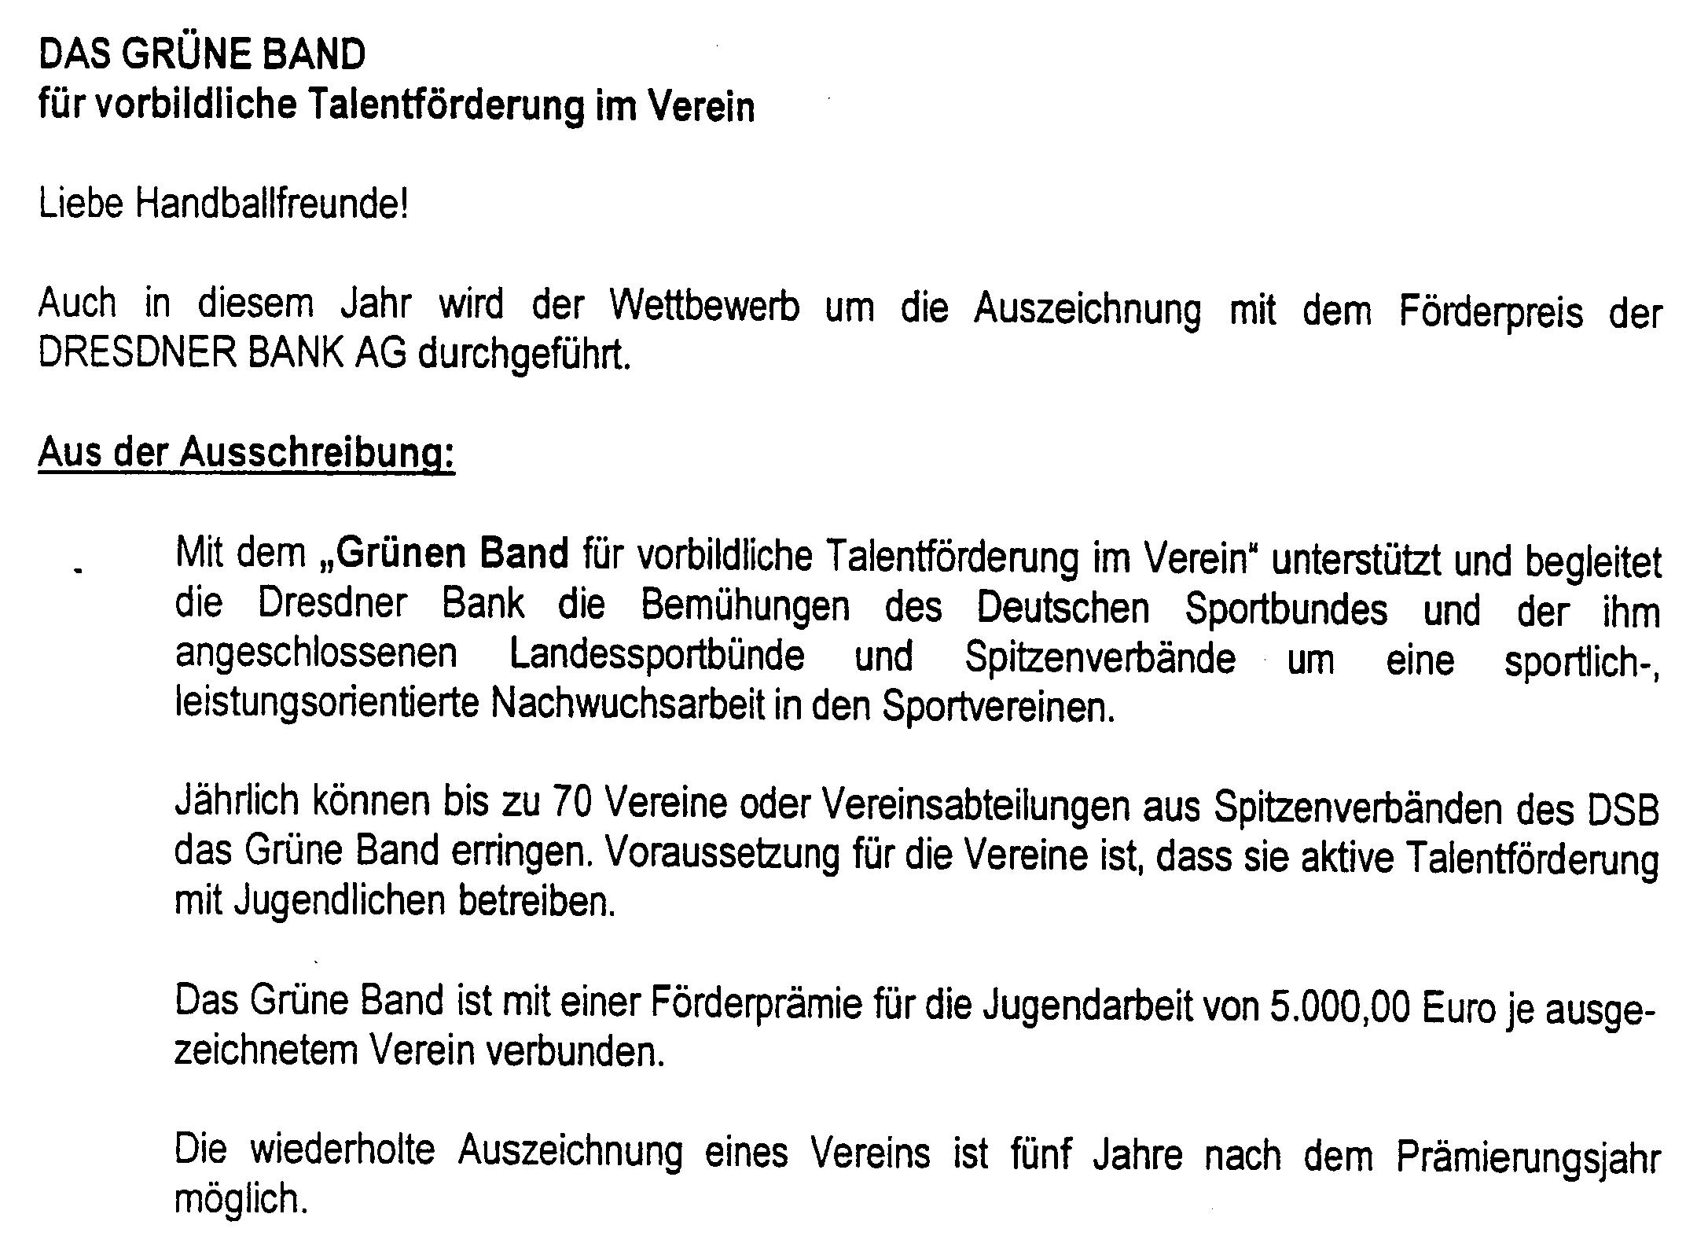
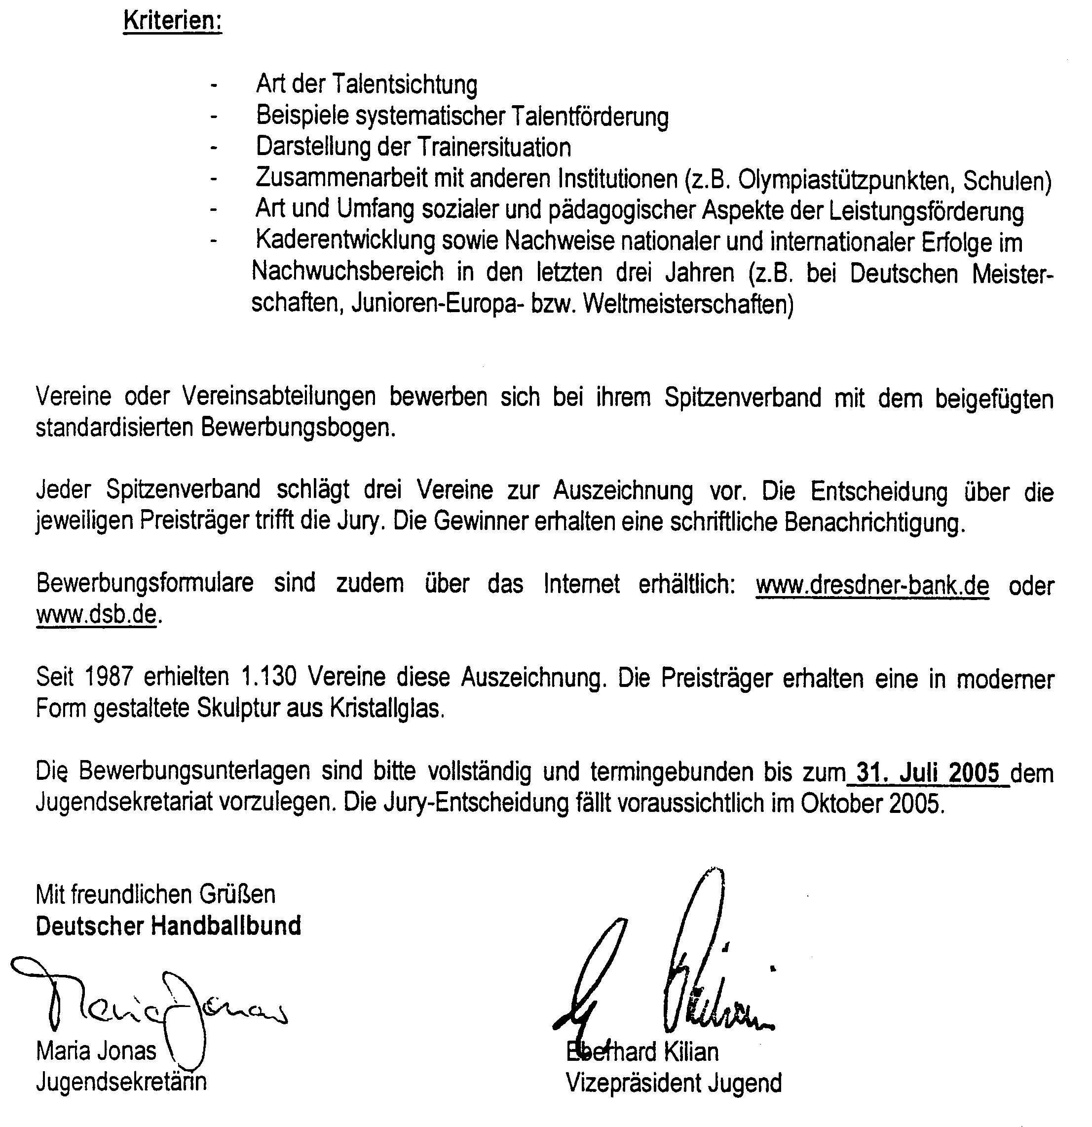

Bewerbungsvordrucke können über die PfHV Geschäftsstelle bezogen werden.

Marlene Zapf vom TV03 Wörth fährt mit zur Europameisterschaft

EM-Qualifikation in Norwegen: DHB-Mädchen demontieren Gastgeber mit 33:21
Wörth (wwg) Was für ein begeisterndes Spiel der deutschen Mädchen: In Royken schlug die Jugend-Nationalmannschaft des Deutschen Handballbundes in der EM-Qualfikation auch Gastgeber Norwegen mit 33:21 (13:9). Als bestes Team des Turniers nimmt die Auswahl der DHB-Trainer Ildiko Barna und Wolfgang Rommel nun an der Endrunde der Europameisterschaft in Österreich (19. bis 28. August) teil.
Das 26:26-Unentschieden im ersten Spiel des Schlusstages zwischen Rumänien und Slowenien hatte die DHB-Talente der Jahrgänge 1988 und jünger noch einmal in rechnerische Gefahr gebracht: Eine Sechs-Tore-Niederlage hätte das Aus bedeutet, doch gegen Norwegen schufen Mannschaftsführerin Barbara Hetmanek und ihre Mitspielerinnen fantastische Fakten. Die neue Generation des Frauen-Europameisters schied indes unter den Augen von Nationaltrainerin Marit Breivik aus, während der deutsche Bundestrainer Armin Emrich Glückwünsche übermitteln könnte.
„Unsere Mannschaft hat alles gezeigt, was man in diesem Alter zeigen kann“, sagte Barna begeistert. „Diese Mädchen geben das letzte Hemd für den Erfolg.“ Auch Rommel war hingerissen: „Eine solch leidenschaftliche Mannschaft habe ich in meiner Karriere noch nicht erlebt.“
Deutschland zaehlt zu den 16 EM-Teilnehmern. Neben Gastgeber Oesterreich haben sich Slowenien, Rumaenien, Serbien & Montenegro, Tuerkei, Ungarn, Frankreich, Schweden, Daenemark, Tschechien, Slowakei, Russland, Litauen, Kroatien und Spanien qualifiziert. Die Auslosung der vier Vorrundengruppen findet am Dienstag, 24. Mai, im Hotel Renaissance Penta statt. Die ersten drie Teams der EM qualifizieren sich direkt fuer die erste Jugend-Weltmeisterschaft, die 2006 in der kanadischen Metropole Vancouver ausgetragen wird.
Mit einer aggressiven 5:1-Abwehr stoppten die deutschen Spielerinnen die norwegische Offensive. Obwohl sie in der ersten Halbzeit noch zwei Siebenmeter und einige Würfe aus freien Positionen vergaben, behielten sie das Spiel fest im Griff. Wenn Norwegen sich gerade herangearbeitet hatte, baute sich Torfrau Laura Glaser als unüberwindliches Hindernis auf.
In der 45. Minute hatte der ehemalige Außenseiter endgültig den Widerstand des vermeintlichen Favoriten gebrochen: Katja Gahn in Unterzahl, dazu ein Siebenmeter von Franziska Mietzner und zwei blitzsaubere Tore von Rechtsaußen Marlene Zapf – das 21:15 berauschte die deutsche Mannschaft. Delegationsleiterin Barbara Smajevic blieb nur noch Luft für ein „unglaublich“.
Die Qualifikation in Norwegen hat Lust auf mehr geweckt. Die Fortsetzung könnte in drei Monaten bei der EM-Endrunde in Österreich folgen.
Deutschland – Norwegen 33:21 (13:9)
Deutschland: Glaser, Böhme; Zapf (2), Müller, Mietzner (8/7), Lauenroth (3), Hetmanek (1), Fischer (5), Lupke (2), Gahn (6/1), Bohle, Aubrecht (3), Eickhoff (1), Wenzl (2)
Norwegen: Hasanic, Eide; Reinkind (7), Uppstroem Berg (1), O'Sullivan (4/4), Eeg Kjoernsmo (1), Frederiksen, Oesterod, Nordal (1), Soergaard (3), Narvesen (4/1), Madsen, Wibe
Schiedsrichter: Brkic/Jusufhodzic (Österreich). - Zuschauer: 250. - Siebenmeter: 10/8:5/5. - Zeitstrafen: 6:12 Minuten. - Spielfilm: 1:0 (2.), 4:1 (7.), 7:2 (11.), 9:3 (16.), 11:5 (24.), 12:9 (29.), 13:9 – 13:10, 16:13, 18:13 (41.), 21:15 (45.), 25:17 (49.), 30:19 (56.), 33:21.
EM-Qualifikation in Norwegen: „Jolly Joker“ Mietzner rettet DHB-Mädchen Remis gegen Rumänien
Sie spielten mit den Nerven, als hielten sie ein Jojo in ihren Händen. Erst in letzter Sekunde erlöste Franziska Mietzner die Jugend-Nationalmannschaft des Deutschen Handballbundes – 31:31 (17:17) gegen Rumänien. Der Kraftakt von Royken brachte die DHB-Talente der Jahrgänge 1988 und jünger nach zwei Spielen in der Qualifikation für die Europameisterschaft in Österreich (19. bis 28. August) in eine hervorragende Ausgangsposition.
In der letzten Partie gegen Quali-Gastgeber Norwegen (Sonntag, 14 Uhr) kann das von Cheftrainerin Ildiko Barna und DHB-Coach Wolfgang Rommel betreute Team befreit aufspielen, falls zuvor der Vergleich zwischen Rumänien und Slowenien nicht unentschieden endet. Dann bräuchte Deutschland gegen die nach der überraschenden 21:29-Schlappe gegen Slowenien vom Ausscheiden bedrohten Norwegerinnen mindestens einen Punkt, um sich nicht auf das Torverhältnis verlassen zu müssen.
In der deutschen Kabine feierten Spielerinnen und Offizielle das Unentschieden ausgelassen. „Einfach toll, wie ihr mit Wille und Leidenschaft immer wieder zurückgekommen seid“, lobte Barna. „Dass immer jemand Verantwortung übernimmt, zeichnet eine Mannschaft aus.“ Als bestes Beispiel prägte sich letztlich wenige Momente vor dem Abpfiff Franziska Mietzner ein: Die große Rechtshänderin aus Frankfurt/Oder nahm sich ein Herz und glich aus dem Rückraum aus. „Ich habe einfach draufgehauen und meine ganze Kraft reingelegt“, sagte die 16-Jährige mit einem strahlenden Lächeln. „Wir waren als Mannschaft stark und haben diese Aufgabe größtenteils durch Kampf gelöst.“
Gegen die robusten Rumäninnen fand das DHB-Team schwer ins Spiel und musste 20 Minuten lang gegen einen Rückstand ankämpfen. Franziska Mietzner mit Siebenmeter sowie die Außen Kira Eickhoff und Lone Fischer warfen Deutschland in der 23. Minute erstmals in Führung, die von 13:12 auf 17:14 wuchs. Auch der Ausgleich kurz vor der Pause brachte die Spielerinnen um Mannschaftsführerin Barbara Hetmanek nicht aus dem Konzept – vor allem Kreisläuferin Antje Lauenroth ermöglichte mit ihren Treffern zu Beginn der zweiten Halbzeit das schnelle 22:19.
Dass Rumänien jedoch schnell gleichzog, brachte die deutsche Auswahl in große Gefahr. Vor allem die sinkende Trefferquote verhinderte immer wieder den möglichen Anschluss oder Ausgleich. Als Maria Puscas für Rumänien auf 31:29 (56.) erhöhte, drohte eine Niederlage, doch Linkshänderin Katja Gahn – und nach langer Wartezeit- „Jolly Joker“ Franziska Mietzner in letzter Sekunde erlösten die DHB-Mädchen.
Deutschland – Rumänien 31:31 (17:17)
Deutschland: Glaser, Böhme; Zapf (2), Müller (1), Mietzner (6/4), Lauenroth (4), Hetmanek (4), Fischer (2), Lupke (3), Gahn (4/1), Bohle (1), Aubrecht (2), Eickhoff (2), Wenzl
Rumänien: Seitan, Sintemarean; Catineanu (2), Dinca (1), Ivancu (2), Puscas (2), Simion (2), Bratu (2), Babeanu, Joldes, Tacalie (5), Neagu (7/2), Vizitiu (4), Sandu (4)
Schiedsrichter: Brkic/Jusufhodzic (Österreich). - Zuschauer: 100. - Siebenmeter: 7/5:3/2. - Zeitstrafen: 12:10 Minuten. - Rote Karte: Vizitiu (42./dritte Zeitstrafe). - Spielfilm: 0:2, 2:2, 3:5, 5:8, 8:8 (18.), 10:12, 13:12 (23.), 15:13 (24.), 17:14, 17:17 – 19:17 (32.), 22:19 (34.), 23:25 (41.),26:28, 28:28 (50.), 29:30 (55.),29:31, 30:31 (56.), 31:31.
EM-Qualifikation in Norwegen: DHB-Mädchen schlagen zum Auftakt Slowenien mit 30:28 (14:14)
Die weibliche Jugend-Nationalmannschaft des Deutschen Handballbundes ist erfolgreich in die EM-Qualifikation gestartet. In Royken schlugen die Talente der Jahrgänge 1988 und jünger Slowenien mit 30:28 (14:14). Das von Ildiko Barna und Wolfgang Rommel betreute Team trifft in den weiteren Partien auf Rumänien (Samstag, 17 Uhr) und Gastgeber Norwegen (Sonntag, 14 Uhr). Die ersten drei Mannschaften qualifizieren sich für die Endrunde der Jugend-Europameisterschaft (19. bis 28. August in Österreich).
15 Kilometer vor den Toren Drammens strapazierten die DHB-Mädchen die Nerven der kleinen deutschen Delegation. Nach einer 11:8-Führung in der ersten Halbzeit geriet das Team in Rückstand und konnte erst kurz vor der Pause ausgleichen. Bis zum 25:25 lag Slowenien immer wieder auf gleicher Höhe. Erst in der Schlussphase setzte sich die DHB-Auswahl trotz wiederholter Unterzahl entscheidend ab.
„Den kämpferischen Einsatz haben wir erwartet, und auch im Angriff haben die Mädchen einige Dinge gut gespielt“, sagte Barna. „Dass sie aber immer wieder frei Bälle verworfen haben, ist international Luxus. Ich kann mir das nicht erklären.“ Allerdings deutete das Team, das im Qualifikations-Turnier auf die verletzten Nadja Nadgornaja und Elisabeth Garcia-Almendaris verzichten muss, immer wieder ein vielversprechendes spielerisches Potenzial an. Barna nannte Beispiele: „Katja Gahn und Julia Wenzl sind oft gut in die Tiefe gegangen, Julia Lupke hat gute Sperren gestellt.“
Entscheidend war in den Augen von Wolfgang Rommel das Engagement. „In solch einer Stresssituation war diese Leistung einfach Klasse. Mir hat vor allem die Abwehr gefallen. Wenn wir unsere Fehlerquote im Angriff halbieren, gewinnen wir so ein Spiel locker.“
Nach dem harten Spiel gegen Slowenien und vor der zweiten Aufgabe gegen Rumänien sorgt sich Barna vor allem um die physischen Reserven. „Irgendwie müssen wir für Rumänien noch einmal alle Kräfte sammeln“, sagt Barna und hofft nach dem erfolgreichen Auftakt auf einen psychischen Schub, denn „Leidenschaft kann uns wieder helfen“.
Deutschland - Slowenien 30:26 (14:14)
Deutschland: Plöger, Glaser; Zapf, Müller, Mietzner (6/6), Lauenroth (1), Hetmanek (2), Fischer (3), Lupke (7), Gahn (4), Bohle, Aubrecht (1), Eickhoff (2), Wenzl (4)
Mädchen Jugendnationalmannschaft 2005 –
Jahrgang 1988 und jünger

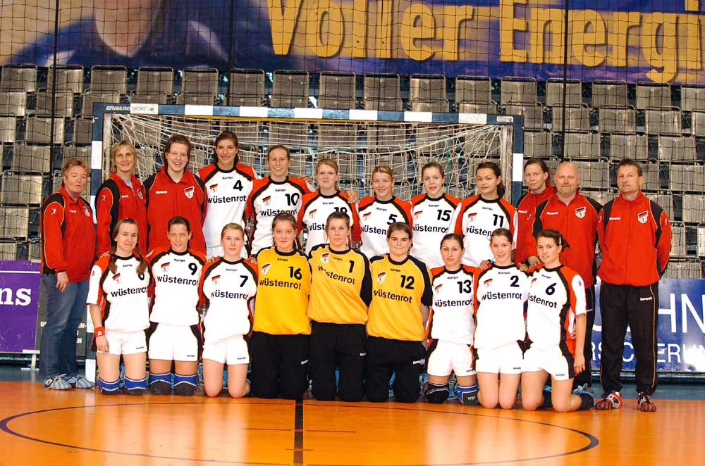
stehend von links:
Barbara Smajevic (Delegationsleiterin), Ildiko Barna (verantwortliche DHB-Jugendtrainerin), Susann Müller (HC Leipzig), Franziska Mietzner (Frankfurter HC), Maria Bohle (ASC Spandau), Eileen Uhlig (HC leipzig), Antje Lauenroth (HSC Magdeburg), Julia Wenzl (TV Lützellinden), Debby Aubrecht (HSC Magdeburg), Anja Gläsener ((Physiotherapeutin), Dr. Klau Lübke (Mannschaftsarzt), Wolfgang Rommel (DHB-Trainer)
kniend von links: Julia Lupke (MTV Wisch), Katja Gahn (HSG Blomberg), Antje Lauenroth (HSC Magdeburg), Tina Böhme (TSG Ketsch), Julia Plöger (SV Union Halle-Neustadt), Laura Glaser (HSG Schönbuch), Kira Eickhoff (SV Allensbach), Marlene Zapf (TV 03 Wörth), Barbara Hetmanek (TSV Haunstetten)

Veröffentlichung:
Das Mitteilungsblatt (MB) des PfHV erscheint i.d.R. wöchentlich.

Verantwortung:
Verantwortlich für die Zusammenstellung sind die Öffentlichkeits-beauftragten des PfHV (Sascha Fochler & Martin Thomas), für den Inhalt der jeweilige Fachwart / Unterzeichner / Autor.

Kosten / Abonnement:
Der Jahrespreis beträgt 63 EUR. Jeder Verein erhält das in der Satzung vorgeschriebene Pflichtexemplar an seine gemeldete verbindliche Postanschrift (VP). Weitere Exemplare können schriftlich bei der Geschäftsstelle bestellt werden.

Kündigung:
Die nicht durch Satzung vorgeschriebenen Exemplare können bis 15.5. bzw. 15.11. zum 30.6. bzw. 31.12. gekündigt werden.

Redaktionsschluss / Meldestelle:
Redaktionsschluss ist für eMails an die Öffentlichkeitsbeauftragten mittwochs um 17 Uhr, für Faxe/Anrufe/… an die Geschäftsstelle mittwochs um 9 Uhr. Die Öffentlichkeitsbeauftragten können nur Infos per eMail UND in der Formatvorlage für das MB bearbeiten. Faxe/Anrufe/… bitte an die Geschäftsstelle. Bei Fragen: MB_ät_pfhv.de oder Geschaeftsstelle_ät_pfhv.de

Haftungsausschluss:
Bei Nichterscheinen infolge höherer Gewalt entfällt die Lieferpflicht und ein Anspruch auf Rückerstattung des Bezugspreises besteht nicht.

Geschäftsstelle PfHV: LLZ Haßloch, Pfalzplatz, 67454 Haßloch
Öffnungszeiten: Mo/Di/Do/Fr 8.00–12.00 & Mi 17.00-20.00 Uhr
Tel.: 06324 - 981068
Fax: 06324 - 82291
eMail Geschaeftsstelle_ät_pfhv.de
Anschrift: Pfälzer Handball-Verband, Postfach 1339, 67447 Haßloch

Öffentlichkeitsbeauftragte PfHV:
Sascha Fochler (Sascha.Fochler_ät_pfhv.de)
Martin Thomas (Martin.Thomas_ät_pfhv.de)

Für spezielle Rückfragen:
Dieses MB wurde erstellt von:
Martin Thomas

